
Začínáme s programem LibreOffice

Kapitola 11
Obrázky a grafika
Obrázky, nástroje pro kreslení, galerie, písmomalba

Autorská práva
Tento dokument je duševním vlastnictvím skupiny LibreOffice Documentation Team, © 2020 . Přispěvatelé jsou uvedeni níže. You may distribute it and/or modify it under the terms of either the GNU General Public License (https://www.gnu.org/licenses/gpl.html), version 3 or later, or the Creative Commons Attribution License (http://creativecommons.org/licenses/by/4.0/), version 4.0 or later.
Všechny ochranné známky uvedené v této příručce patří jejich vlastníkům.

Přispěvatelé
Pro toto vydání
Jean Hollis Weber | Kees Kriek | Felipe Viggiano
Pro předchozí vydání
Jean Hollis Weber | Steve Fanning | Kees Kriek
Paul Figueiredo | Oliver Hallot | Dave Barton

Zpětná vazba
Připomínky a náměty k tomuto dokumentu posílejte v angličtině dokumentačnímu týmu na adresu: documentation@global.libreoffice.org.
- Poznámka
Vše, co do e-mailové konference pošlete, včetně e-mailové adresy a dalších osobních informací uvedených ve zprávě, bude veřejně viditelné bez možnosti smazání.

Datum vydání a verze programu
Published January 2021. Based on LibreOffice 7.0.

Používání LibreOffice na systému macOS
Některé klávesové zkratky a položky nabídek jsou v systému macOS jiné než v systémech Windows a Linux. V následující tabulce jsou uvedeny nejdůležitější rozdíly, které se týkají informací v tomto dokumentu. Podrobný seznam najdete v nápovědě aplikace.
Windows nebo Linux | Ekvivalent pro macOS | Akce
Nástroje > Možnosti…  výběr nabídky | LibreOffice > Předvolby | Otevřou se možnosti nastavení.
Klepnutí pravým tlačítkem | Control + klepnutí nebo klepnutí pravým tlačítkem v závislosti na nastavení počítače | Otevře se místní nabídka.
Ctrl (Control) | ⌘ (Command) | Používá se také s dalšími klávesami.
F11 | ⌘ + T | Otevřeme postranní lištu Styly

Obsah
Autorská práva 2
Přispěvatelé 2
Zpětná vazba 2
Datum vydání a verze programu 2
Používání LibreOffice na systému macOS 2
Úvod 5
Vytváření a úprava obrázků 5
Vkládání obrázků do dokumentu 5
Vkládání souboru s obrázkem 5
Přetažení 5
Dialogové okno Vložit obrázek 5
Kopírovat a vložit 6
Odkaz na soubor s obrázkem 7
Vkládání odkazovaných obrázků 7
Vkládání obrázků s použitím skeneru 8
Vkládání obrázků z galerie 8
Úprava, manipulace a umístění obrázků 8
Používání Nástrojové lišty Obrázek 9
Ořezání obrázků 9
Změna velikosti obrázku 9
Otočení nebo překlopení obrázku 9
Další nastavení 9
Ukládání upravených obrázků 10
Export obrázků 10
Komprese obrázků 10
Umístění obrázků 11
Popisky obrázků 12
Správa galerie balíku LibreOffice 12
Přidání nového motivu vzhledu do Galerie 12
Přidávání objektů do Galerie 13
Mazání obrázků a témat z galerie 13
Umístění galerie a jejích objektů 14
Vytváření obrázkových map 14
Použití kreslicích nástrojů balíku LibreOffice 14
Kreslení objektů 15
Nastavení nebo změna vlastností kreseb 15
Změna velikosti kreseb 16
Seskupování kreseb 16
Písmomalba 17
Vytvoření objektů písmomalby 17
Úprava objektů písmomalby 18
Použití nástrojové lišty Písmomalba 18
Použití nástrojové lišty Formátování 19
Úpravy prostřednictvím nabídek 19
Nástrojová lišta 3D nastavení 19
Přesun a změna velikosti objektů písmomalby 20
Generování QR kódu 20

Úvod
Do dokumentů LibreOffice je možné vkládat soubory s obrázky, a to fotografie, kresby a naskenované obrázky. Balík LibreOffice umožňuje importovat různé vektorové (kresby čar) a rastrové formáty souborů. Nejběžněji používanými formáty obrázků jsou GIF, JPG, PNG a BMP. Úplný seznam formátů obrázků, které lze importovat do programu LibreOffice, lze nalézt v příloze B.
Obrázky v LibreOffice jsou těchto základních typů:
- Soubory s obrázky, například fotografie, kresby, PDF dokumenty a naskenované obrázky.
- Diagramy vytvořené pomocí kreslicích nástrojů balíku LibreOffice.
- Kresba vytvořená pomocí klipartu nebo písmomalby.
- Grafy vytvořené pomocí modulu LibreOffice Calc.
Tato kapitola se zabývá obrázky, diagramy a písmomalbou.
Podrobnější popis práce s nástroji na kreslení se nachází v příručkách Draw Guide a Impress Guide. Pokyny pro tvorbu grafů jsou uvedeny v příručce Calc Guide.

Vytváření a úprava obrázků
You might create images using a graphics program, scan them, or download them from the Internet (make sure you have permission to use them), or use photos taken with a digital camera. Balík LibreOffice umožňuje importovat různé vektorové (čárové) obrázky a ty otáčet a překlápět. LibreOffice také podporuje rastrové (bitmapové) formáty souborů, nejčastější z nich jsou GIF, JPG, PNG a BMP. Také můžeme importovat obrázky SmartArt ze souborů Microsoft Office.
Chceme-li upravit fotografie a jiné bitmapové obrázky, použijeme bitmapový editor. Chceme-li upravit vektorové obrázky, použijme editor vektorové grafiky. Nemusíme kupovat drahé programy. Pro mnoho kreseb je dostačující LibreOffice Draw. Existují vynikající open-source (a obvykle zdarma) nástroje, jako je GIMP (bitmapový editor) a Inkscape (vektorový kreslící program). Tyto a mnohé další programy pracují na Windows, macOS a Linux.

Vkládání obrázků do dokumentu
Obrázky lze do dokumentu vkládat několika způsoby: vložením souboru s obrázkem, přímo z grafického programu nebo ze skeneru, přetažením z galerie, ze souboru uloženého na počítači nebo kopírováním a vložením z nějakého zdroje zobrazeného na počítači.

Vložení souboru s obrázkem
Pokud máme soubor s obrázkem uložený na počítači, můžeme jej do programu LibreOffice vložit následujícími způsoby:

Přetažení
Tímto způsobem obrázek do dokumentu skutečně vložíme, tj. uložíme v něm jeho kopii. Chceme-li namísto obrázku vložit pouze odkaz, při přetahování obrázku podržíme klávesy Ctrl + Shift.
- Otevřeme okno prohlížeče souborů a přemístíme se na obrázek, který chceme vložit.
- Přetáhneme obrázek do dokumentu LibreOffice a upustíme jej na místě, kde má být zobrazen. Místo, kde bude obrázek vložen, označuje nevýrazná šedá čára.

Dialogové okno Vložit obrázek
- V dokumentu LibreOffice klepneme na místo, kde má být obrázek zobrazen.
- Choose Insert > Image on the Menu bar or click the Insert Image icon on the Standard toolbar.
- V dialogovém okně Vložit obrázek vybereme obrázek, který chceme vložit.
- V dolní části dialogového okna (obrázek 1) je příkaz Vložit jako odkaz. Na straně 7 je popsáno použití možnosti Vložit jako odkaz.
- Klepneme na Otevřít.
- Poznámka
Při vkládání obrázku jako odkazu se po klepnutí na tlačítko Otevřít zobrazí zpráva. Ptá se, zda chceme vložit obrázek do souboru. Pokud chceme vložit odkaz, zvolíme Zachovat odkaz, pokud nechceme, zvolíme Vložit obrázek. Chceme-li zabránit opětovnému zobrazení této zprávy, zrušíme výběr pole Při odkazování na obrázek zobrazit dotaz v dolní části zprávy.
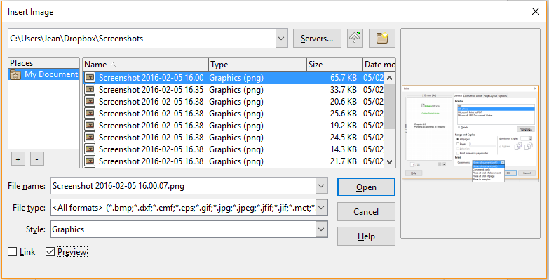Obrázek 1: Dialogové okno Vložit obrázek

Kopírovat a vložit
Pomocí schránky je možné do dokumentu LibreOffice kopírovat obrázky z jiného dokumentu LibreOffice nebo z jiných programů. Provedeme to následovně:
- Otevřeme zdrojový a cílový dokument.
- Ve zdrojovém dokumentu vybereme obrázek, který chceme zkopírovat.
- V závislosti na programu použitém pro otevření zdrojového dokumentu provedeme interakce potřebné pro zkopírování obrázku do schránky.
- Přepneme se na cílový dokument.
- Klepnutím umístíme kurzor tam, kam chceme obrázek vložit.
- Press Ctrl+V, or right-click and select Paste in the context menu, or click the Paste icon on the Standard toolbar, to insert the image.
- Upozornění
Pokud aplikaci, ze které jsme obrázky zkopírovali, zavřeme ještě před tím, než obrázky vložíme do cílového dokumentu, obrázky se mohou ze schránky ztratit.

Odkaz na soubor s obrázkem
Jestliže je v dialogovém okně Vložit obrázek vybrána možnost Odkaz, LibreOffice namísto uložení kopie obrázku do dokumentu vytvoří odkaz na obrázkový soubor. V dokumentu se tak obrázek zobrazuje, ale když dokument uložíme, obsahuje jen odkaz na soubor s obrázkem, nikoliv samotný obrázek. Dokument a obrázek zůstávají dvěma samostatnými soubory a jsou spojeny dohromady až tehdy, když dokument znovu otevřeme.
Odkazování na obrázky má dvě výhody a jednu nevýhodu:
- Výhoda – obrázky můžeme upravovat samostatně, bez změny dokumentu; odkaz na obrázek zůstává a upravený obrázek se zobrazí, až dokument příště otevřeme. To může znamenat velkou výhodu, pokud obrázky (my nebo někdo další, například grafik) aktualizujeme.
- Výhoda – odkazování může zmenšit velikost ukládaného dokumentu, protože soubory s obrázky v něm nejsou uloženy. Na moderních počítačích s odpovídající velikostí paměti nepředstavuje velikost souborů zpravidla problém, pokud dokument neobsahuje mnoho velkých obrázků; v balíku LibreOffice lze pracovat s poměrně velkými soubory.
- Nevýhoda – Pokud dokument pošleme někomu dalšímu nebo ho přesuneme na jiný počítač, musíme také poslat soubory s obrázky, jinak příjemce odkazované obrázky neuvidí. Potřebujeme znát místo, kde se obrázky nachází, a musíme informovat příjemce, kam má obrázky na jiném počítači umístit, aby je dokument nalezl. Můžeme například obrázky uložit do podsložky nazvané Obrázky (která se nachází v téže složce jako dokument); příjemce souborů musí umístit soubory do podsložky se stejným názvem a na stejné místo vzhledem k dokumentu.
- Poznámka
Jestliže vkládáme jeden obrázek do dokumentu několikrát, LibreOffice vloží pouze jednu kopii souboru s obrázkem.

Vkládání odkazovaných obrázků
Pokud jsme původně na obrázky odkazovali, snadno můžeme jeden nebo více z nich později vložit.
- V LibreOffice otevřeme dokument a v nabídce Úpravy > Odkazy na externí soubory.
- V dialogovém okně Upravit odkazy (obrázek 2) vybereme soubory, u kterých chceme změnit propojení z odkazu na vložené.
- Click the Break Link button en click Yes to confirm embedding the image.
Obrázek 2: Dialogové okno Upravit odkazy

Vkládání obrázků s použitím skeneru
Pokud máme k počítači připojen skener, LibreOffice může zavolat aplikaci na skenovaní a vložit naskenovanou položku do dokumentu jako obrázek. Chceme-li zahájit tento postup, zvolíme v hlavní nabídce Vložit > Multimédia > Skenovat> Vybrat zdroj. Poté umístíme kurzor tam, kde chceme, aby byl obrázek vložen a zvolíme Vložit > Multimédia > Skenovat > Dotaz .
Ačkoliv je tento postup rychlý a snadný, pravděpodobně pomocí něj nezískáme kvalitní obrázek o správné velikosti. Lepšího výsledku nejspíš dosáhneme, když obrázek naskenujeme a vyčistíme v grafickém programu ještě před tím, než je do aplikace LibreOffice vložíme.

Vkládání obrázků z galerie
Galerie (obrázek 3) umožňuje pohodlně vytvářet skupiny znovu použitelných objektů, jako jsou obrázky a zvuky, které poté můžeme vkládat do dokumentů. Galerie je dostupná v součástech balíku LibreOffice Writer, Calc, Impress a Draw. See “Managing the LibreOffice Gallery” on page 12. Objekt z galerie můžeme do dokumentu zkopírovat nebo na něj z dokumentu odkázat.
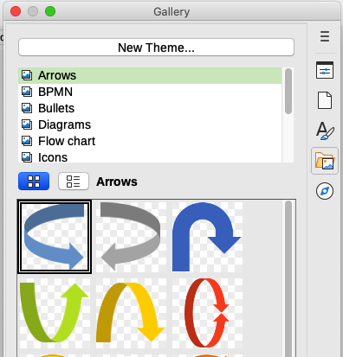Figure 3: The Gallery in Icon View
To insert an object from the Gallery into a document:
- Klepneme na ikonu Galerie na postranním panelu.
- Vybereme motiv ze seznamu.
- Jednoduchým klepnutím vybereme objekt.
- Přetáhneme obrázek do dokumentu nebo klepneme pravým tlačítkem myši na objekt a zvolíme Vložit.
Chceme-li vložit objekt jako odkaz, podržíme klávesy [Shift + Ctrl]l a přetáhneme objekt do dokumentu.

Úprava, manipulace a umístění obrázků
Balík LibreOffice nabízí mnoho nástrojů, které umožňují změnit velikost a umístění obrázků, upravit je či změnit pomocí filtrů. Lze také nastavit obtékání textu kolem obrázků a použít obrázky jako pozadí a vodoznaky. Tyto nástroje jsou popsány v příslušných kapitolách této příručky. Pro pokročilejší úpravy obrázků je vhodnější namísto vestavěných nástrojů LibreOffice použít nějaký specializovaný grafický software a v balíku LibreOffice použít až upravený obrázek.

Nástrojová lišta Obrázek
Při vložení nebo výběru obrázku v dokumentu se zobrazí nástrojová lišta Obrázek. Z této nástrojové lišty lze otevřít další dvě nástrojové lišty: nástrojovou lištu Filtr, která může být oddělena a umístěna jinde v aplikaci a nástrojovou lištu Barva, která se otevírá jako samostatná plovoucí nástrojová lišta. Tři lišty poskytují nástroje pro drobné úpravy či dosažení zvláštních efektů: průhlednosti, nastavení barev, překlopení a otočení obrázku a speciálních efektů pomocí filtrů. For more information, see the Writer Guide.

Ořezání obrázků
Obrázek lze oříznout tak, aby byla zvýrazněna jen ta část obrázku, která nás zajímá. LibreOffice poskytuje dva způsoby, jak oříznout obrázek: pomocí nástroje Oříznout obrázek nebo karty Oříznout dialogového okna Obrázek (dostupné po klepnutí pravým tlačítkem myši na obrázek v aplikaci Writer a výběru položky Vlastnosti z místní nabídky). Nástroj Oříznout obrázek nabízí rychlý a snadný způsob, jak oříznout obrázek; pro větší kontrolu však lze použít dialogové okno Obrázek.
- Poznámka
Pokud ořízneme obrázek v LibreOffice, obrázek samotný se nezmění. LibreOffice skryje (neořízne) část obrázku. Pokud exportujeme dokument do formátu HTML, exportuje se původní, nikoliv oříznutý obrázek. Před exportem je potřeba obrázek oříznout v grafickém editoru.

Změna velikosti obrázku
Aby obrázek odpovídal dokumentu, může být nutné změnit jeho velikost. Rychlý a snadný způsob, jak to provést, je přetažení úchytek pro změnu jeho velikosti:
- Click the image, if necessary, to show the sizing handles.
- Umístíme ukazatel myši nad jeden z úchytů. Ukazatel změní tvar, napovídá, kterým směrem je možné úchytku táhnout.
- Klepnutím a přetažením změníme velikost obrázku.
- Tip
Pohyb rohovými úchytkami mění velikost šířky i výšky obrázku současně, zatímco pohyb ostatními čtyřmi úchytkami změní velikost jen v jednom směru. Chceme-li zachovat poměr stran obrázku, stiskneme klávesu [Shift] a posuneme jednu z úchytek.
Pro přesnější nastavení velikosti obrázků použijeme kartu Typ dialogového okna Obrázek.

Otočení nebo překlopení obrázku
To quickly flip an image vertically or horizontally, or rotate it, right-click the image and select Rotate or Flip in the context menu, then choose the desired option from the submenu.
Writer poskytuje více možností otáčení než ostatní komponenty LibreOffice - viz Writer Guide pro více informací.

Další nastavení
The Image dialog has the following tabs:
- Typ: určuje velikost a ukotvení obrázku a jeho pozici na stránce.
- Možnosti: umožňuje přidat obrázku jeho popisný název, definovat alternativní text, který se zobrazí, když je kurzor myši na obrázku, a nastavit uzamknutí změn obrázku.
- Obtékání textu: způsob obtékání textu kolem obrázku a vzdálenost mezi obrázkem a textem.
- Hypertextový odkaz: přiřadí hypertextový odkaz na obrázek nebo vytvoří obrazovou mapu.
- Obrázek: překlopení nebo otočení snímku, zobrazení původního umístění souboru v případě, že obrázek je vložen jako odkaz.
- Oříznout: oříznutí části obrázku, úprava měřítka a nastavení jeho velikosti.
- Ohraničení: vytvoření okraje kolem obrázku, přidání stínu.
- Oblast: zde lze změnit pozadí (barva, přechod, rastr, vzorek nebo šrafování) obrázku. Výsledek se projeví jen u částečně průhledných obrázků.
- Průhlednost: nastavíme volby průhlednosti a přechodů obrázku.
- Makro: přiřadíme makro obrázku. Můžeme si vybrat z předdefinovaných maker nebo napsat své vlastní.

Ukládání upravených obrázků
Pokud jsme v předchozích verzích LibreOffice uložili vložený obrázek (pomocí pravého tlačítka myši a výběrem Uložit v místní nabídce), uložený obrázek nezahrnoval modifikace (jako rotace, ořezání a barevné efekty), provedené v LibreOffice.
Počínaje verzí LibreOffice 6 si můžeme vybrat, zda chceme uložit originální obrázek nebo upravený obrázek prostřednictvím dialogu s potvrzením, které se objeví, když zvolíme Uložit.

Export obrázků
Pokud potřebujeme vytvořit komplexní úpravy obrázku, nebo chceme-li uložit obrázek pro použití v jiném dokumentu, můžeme exportovat obrázek přímo ze svého dokumentu. Right-click on the image to open the context menu. Z ní vybereme možnost Uložit, která otevře dialogové okno Export obrázku. V závislosti na původním formátu obrázku umožní LibreOffice uložit obrázek v mnoha různých formátech. Give a name to the image, select the desired image format in the file type filter list, and click Save. Předtím, než se obrázek nakonec uloží, otevře se další dialog, ve kterém si můžeme vybrat velikost obrázku a stupeň komprese a další možnosti. Obsah tohoto dialogového okna závisí na typu zvoleného výstupního souboru.

Komprese obrázků
If you insert a large image in your document and resize it to fit into the layout of the page, the complete full-size original image is stored in the document file to preserve its content, resulting in a large document file to store or send by mail.
Pokud přijmeme určitou ztrátu kvality vykreslování obrazu nebo chceme-li změnit jeho velikost, můžeme komprimovat nebo změnit velikost obrázku, a tím snížit jeho datový objem při zachování jeho zobrazení v rozvržení stránky.
Vybereme obrázek a klepnutím pravým tlačítkem myši otevřeme místní nabídku. Poté zvolíme Komprimovat, čímž se otevře dialogové okno Komprimovat obrázek (obrázek 4). V něm si můžeme všimnout, že tlačítko Vypočítat novou velikost aktualizuje informace o obrázku v dialogovém okně při každé změně parametrů. Klepnutím na OK potvrdíme nastavení komprimace. If the resulting image is not acceptable, press Ctrl+Z to undo and choose another compression setting. Více informací nalezneme v nápovědě.
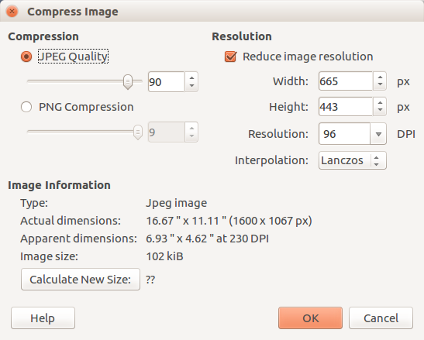Obrázek 4: Dialogové okno Komprimovat obrázek

Umístění obrázků
Když přidáme obrázek do textového dokumentu, je třeba určit jeho polohu vzhledem k textu a dalším obrázkům. Umístění lze ovládat čtyřmi nastaveními:
- Uspořádání odkazuje na umístění obrázku vzhledem k myšlené svislé ose kolmé na rovinu stránky. Uspořádání určuje, jak jsou obrázky naskládané na sebe nebo jak se překrývají s textem.
- Zarovnání odkazuje na vertikální nebo horizontální umístění obrázku ve vztahu ke zvolenému kotevnímu bodu.
- Ukotvení odkazuje na referenční bod pro obrázky. Tímto bodem může být strana, odstavec, znak nebo rámec, v němž se objekt nachází. Obrázek má vždy bod ukotvení.
- Obtékání textu odkazuje na vztah obrázků k okolnímu textu, který může obtékat kolem obrázku na jedné nebo obou stranách, na pozadí nebo na popředí obrázku. Obrázek může být jako samostatný odstavec nebo znak.
K nastavení lze přistupovat několika způsoby, v závislosti na povaze obrázků:
- In the Format menu: Anchor, Wrap, and Arrange (both for images and drawing objects).
- In the context menu displayed when you right-click the graphic; this menu also includes an Align option.
- For images, on the Type and Wrap tabs of the Image dialog. Všimněme si, že uspořádání nemůžeme ovládat pomocí dialogového okna.
- For drawing objects, on the Position and Size tab of the Position and Size dialog.
- For an embedded object (such as a Calc spreadsheet or Draw document), on the OLE-Object toolbar.
For details on all of these settings, see Chapter 11, Images and Graphics, in the Writer Guide, or Chapter 5, Using Graphics, in the Calc Guide.

Popisky obrázků
You can add captions to Writer images in three ways: automatically, by using the Caption dialog, or manually. See the Writer Guide for details.

Správa galerie balíku LibreOffice
Graphics in the Gallery are grouped by themes, such as Arrows, Diagrams, and Icons. Můžeme vytvářet nové skupiny nebo motivy a přidávat vlastní obrázky, případně využít rozšíření, která obsahují další obrázky. Klepnutím na motiv zobrazíme jeho obsah v okně galerie.
Galerii můžeme zobrazit jako pohled s ikonami (obrázek 3) nebo detailní pohled (obrázek 5), galerii můžeme také skrýt nebo zobrazit klepnutím na tlačítko Skrýt v postranní liště.
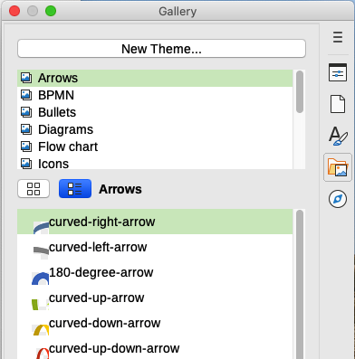Obrázek 5: Galerie v detailním zobrazení
- Poznámka
The default themes supplied with LibreOffice can not be customized, although new themes can be added; see “Adding a new theme to the Gallery” below. The locked themes are easily recognizable by right-clicking on them; the only functional option in the context menu is Properties.

Přidání nového motivu vzhledu do Galerie
You may wish to add your own theme to the Gallery to hold any images or other objects that you use frequently, for example, a company logo. Or you may wish to add several themes, each holding images for a specific project.
Chceme-li do galerie přidat nový motiv vzhledu:
- Klepneme na tlačítko Nový motiv vzhledu, které se nachází nad seznamem motivů vzhledu (obrázek 5).
- V dialogovém okně Vlastnosti pro nový motiv vzhledu klepneme na záložku Obecné a zadáme název nového motivu vzhledu.
- Click the Files tab and add images to the theme, as described below.
- Tip
You can also get more gallery themes from the LibreOffice extensions website at https://extensions.libreoffice.org/, including themes from previous versions of LibreOffice, that are no longer installed by default with the program. See Chapter 14, Customizing LibreOffice for instructions on how to manage extensions.

Přidávání objektů do Galerie
To add objects to a theme that you have created:
- Right-click on the name of the theme and select Properties in the context menu.
- V dialogovém okně Vlastnosti přejdeme na kartu Soubory (obrázek 6).
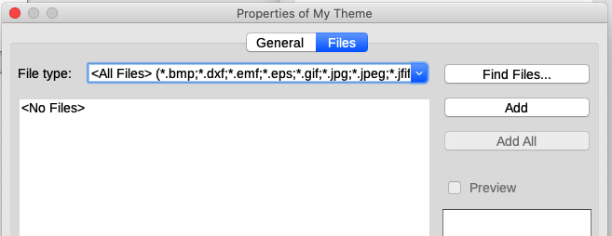Obrázek 6: Dialogové okno Vlastnosti galerie
Chceme-li přidat několik souborů najednou:
- V dialogovém okně Vlastnosti klepneme na tlačítko soubory Najít soubory.
- Otevře se dialogové okno Vybrat cestu (není na obrázku). Do textového pole Cesta můžeme zadat cestu k adresáři se soubory nebo můžeme tento adresář najít v prohlížeči souborů.
- Click the Select button to start the search. A list of files is then displayed in the Properties dialog. Chceme-li zobrazené soubory omezit, použijeme rozbalovací seznam typ souboru.
- Pro přidání všech souborů ze seznamu klepneme na Přidat vše. V opačném případě vybereme soubory, které chceme přidat a potom klepneme na tlačítko Přidat (při výběru souborů podržíme klávesu Shift nebo Ctrl).
Chceme-li přidat jeden soubor:
- V dialogovém okně Vlastnosti klepneme na tlačítko Přidat a otevřeme dialogové okno Galerie.
- Pomocí jeho ovládacích prvků najdeme obrázek, který chceme do kategorie přidat. Vybereme jej a poté klepneme na tlačítko Otevřít, čímž jej přidáme do kategorie.
- Klepnutím na OK zavřeme okno Vlastnosti.

Mazání obrázků a témat z galerie
Chceme-li odstranit obrázek z motivu, klepneme pravým tlačítkem myši na název souboru obrázku nebo na jeho náhled v galerii a z místní nabídky vybereme položku Smazat. Zobrazí se zpráva se žádostí o potvrzení smazání objektu. Stiskneme tlačítko Ano.
Chceme-li odstranit z galerie motiv, vybereme jej v seznamu motivů a klepneme na něj pravým tlačítkem myši a poté klepneme na položku Smazat v místní nabídce. You cannot delete a theme supplied with LibreOffice.
- Poznámka
Smažeme-li název souboru ze seznamu v galerii, nesmažeme tím soubor uložený na pevném disku nebo na jiném umístění.

Umístění galerie a jejích objektů
Obrázky a další objekty zobrazené v galerii se mohou nacházet kdekoliv na pevném disku počítače, na síťovém disku nebo na jiném vyměnitelném zařízení. Přidáme-li grafiku do galerie, soubory nejsou přesunuty nebo zkopírovány; lokace každého nového objektu je přidána jako odkaz.
Při týmové práci můžeme mít přístup jak do sdílené galerie (jejíž obsah nemůžeme měnit, pokud k tomu nemáme oprávnění), tak do uživatelské galerie, do níž můžeme objekty přidávat a ty měnit a mazat.
Cesta do uživatelské galerie je uvedena v dialogovém okně Nástroje > Možnosti > LibreOffice > Cesty. Toto umístění můžeme změnit, můžeme také kopírovat soubory galerií (SDV) na jiné počítače.
Obsah galerie dodávané s balíkem LibreOffice je uložen v instalačním adresáři LibreOffice. Jeho umístění nelze změnit.
- Poznámka
The locations of Gallery themes distributed through LibreOffice extensions are determined by the extensions’ settings.

Vytváření obrázkových map
V obrázkové mapě jsou definovány oblasti obrázku (označované jako aktivní oblasti) s hypertextovými odkazy na webové adresy, jiné soubory na počítači nebo na jiné části téhož dokumentu. Aktivní oblasti jsou obrázkovou obdobou hypertextových odkazů (které jsou popsány v kapitole 12, Vytváření HTML souborů). Jestliže klepneme na aktivní oblast, LibreOffice otevře odkazovanou stránku v příslušné aplikaci (například ve výchozím prohlížeči v případě stránky HTML, v programu LibreOffice Calc v případě souboru ODS nebo v prohlížeči PDF v případě souboru PDF). Můžeme vytvářet aktivní oblasti různých tvarů a také v jednom obrázku vytvořit několik aktivních oblastí.
Chceme-li použít editor obrázkových map:
- V dokumentu LibreOffice klepnutím vybereme obrázek, u kterého chceme vytvořit aktivní oblasti.
- Z nabídky vybereme Úpravy > Obrázková mapa. Otevře se dialogové okno Editor obrázkových map. Hlavní část dialogového okna zabírá obrázek, u kterého definujeme aktivní oblasti.
- Pomocí nástrojů a polí tohoto dialogového okna definujeme aktivní oblasti spolu s odkazy. Aktivní oblast je vyznačena čárou, která znázorňuje tvar oblasti. Informace potřebná pro aktivní oblast zahrnuje hypertextový odkaz a text, který chceme, aby se zobrazil, když se ukazatel myši bude pohybovat nad aktivní oblastí.
- Klepnutím na ikonu Použít uložíme nastavení.
- Když jsme hotovi, klepneme na ikonu Uložit, čímž uložíme obrázkovou mapu do souboru, a poté dialogové okno zavřeme.
Podrobné informace o všech těchto nastaveních naleznete v kapitole 11, Images and Graphics v příručce Writer Guide.

Použití kreslicích nástrojů balíku LibreOffice
V balíku LibreOffice lze pomocí kreslicích nástrojů vytvářet obrázky jako například jednoduché diagramy z obdélníků, kruhů, čar, textu a dalších předdefinovaných tvarů. Můžeme také několik kreseb seskupit, čímž zajistíme, že se nezmění jejich vzájemné umístění a poměr stran.
Kresby můžeme umístit přímo na stránku dokumentu, nebo je můžeme vložit do rámce.
Kreslicí nástroje lze také použít ke tvorbě popisků fotografií, snímků obrazovky nebo dalších ilustrací vytvořených v jiných programech, to se však nedoporučuje, protože:
- Obrázky nelze zahrnout do skupiny kreseb, proto se v dokumentu nemusí zachovat jejich zarovnání.
- Jestliže dokument převedeme na jiný formát, například na HTML, kresby a obrázky nezůstanou spojeny a uloží se zvlášť.
Obecně platí, že pokud potřebujeme vytvořit složitější kresbu, je vhodné použít modul LibreOffice Draw, který obsahuje mnohem více možností, například vrstvy, různé grafické efekty, práce s křivkami a výplněmi atd.

Kreslení objektů
Abychom mohli používat kreslicí nástroje, zobrazíme nástrojovou lištu Kresba (obrázek 7) tím, že z nabídky vybereme Zobrazení > Nástrojové lišty > Kresba, nebo klepneme na tlačítko Zobrazit kreslicí funkce na standardní nástrojové liště.
- Tip
Pokud se chystáme používat kreslicí nástroje opakovaně, můžeme lištu přesunout v okně na jiné místo, kde se s ní bude lépe pracovat.
1 | Vybrat | 7 | Obdélník | 13 | Pravoúhlý trojúhelník | 19 | Vývojový diagram
2 | Vložit čáru | 8 | Zakulacený obdélník | 14 | Základní tvary | 20 | Bubliny
3 | Čáry a šipky | 9 | Čtverec | 15 | Symboly | 21 | Vložit textové pole
4 | Curves & Polygons | 10 | Elipsa | 16 | Šipky | 22 | Písmomalba
5 | Křivka | 11 | Kruh | 17 | Stars & Banners | 23 | Body
6 | Mnohoúhelník | 12 | Rovnoramenný trojúhelník | 18 | Bubliny | 24 | Přepnout plastičnost
Obrázek 7: Nástrojová lišta Kresba (verze Writer)
Chceme-li použít kreslicí nástroj:
- Klepneme v dokumentu na místo, ke kterému chceme kresbu ukotvit. V případě potřeby můžeme ukotvení později změnit.
- Choose the tool on the Drawing toolbar (Figure 7). The mouse pointer changes to a drawing-functions pointer and the normal Formatting toolbar changes to Drawing Object Properties toolbar (Figure 8).
- Přesuneme křížek na místo v dokumentu, kde chceme, aby se kresba zobrazila, a poté klepnutím a přetažením kresbu vytvoříme. Uvolníme levé tlačítko myši. Vybraná kreslicí funkce zůstává aktivní, můžeme proto nakreslit jiný objekt téhož typu.
- Chceme-li vybranou kreslicí funkci zrušit, stiskneme klávesu Esc nebo klepneme na tlačítko Vybrat (šipka na levé straně nástrojové lišty Kresba).
- Nyní můžeme změnit vlastnosti kresby (barvu výplně, druh a tloušťku čáry, ukotvení apod.), a to buď pomocí nástrojové lišty Vlastnosti kresby (obrázek 8), nebo pomocí voleb a dialogových oken přístupných po klepnutí pravým tlačítkem na kresbu.

Nastavení nebo změna vlastností kreseb
Chceme-li nastavit vlastnosti kresby před tím, než ji nakreslíme:
- Na nástrojové liště Kresba (obrázek 7) klepneme na nástroj Vybrat.
- Na nástrojové liště Vlastnosti kresby (obrázek 8) stiskneme tlačítko příslušné vlastnosti a vybereme hodnotu, kterou chceme nastavit.
- Dialogová okna umožňující podrobnější nastavení zobrazíme tím, že na této nástrojové liště stiskneme tlačítka Oblast nebo Čára.
Hodnoty, které nastavíme jako výchozí, budou platit pro aktuální dokument a sezení. Nezachovají se, když dokument nebo modul Writer zavřeme, a nepoužijí se v jiném dokumentu, který otevřeme. Výchozí hodnoty se použijí pro všechny kresby s výjimkou textových objektů.
Chceme-li změnit vlastnosti existujícího objektu kresby, vybereme objekt a pokračujeme, jak je popsáno výše.
U kresby můžeme určit také umístění a velikost, otočení, zkosení a poloměr rohu: Klepneme na kresbu pravým tlačítkem a z místní nabídky vybereme Umístění a velikost. Zvolíme požadované vlastnosti.
1 | Barva čáry | 8 | Vypnout obtékání | 15 | Zarovnání | 22 | Seskupit
2 | Styl šipky | 9 | Obtékání stránky | 16 | Přenést do popředí | 23 | Upravit skupinu
3 | Styl čáry | 10 | Optimální obtékání stránky | 17 | O jednu vpřed | 24 | Zrušit skupinu
4 | Šířka čáry | 11 | Obtékat zleva | 18 | O jednu zpět | 25 | Zrušit skupinu
5 | Styl / výplň oblasti | 12 | Obtékat zprava | 19 | Odsunout do pozadí | 26 | Vložit popisek
6 | Barva výplně | 13 | Přes text | 20 | Na popředí
7 | Ukotvit | 14 | Otočit | 21 | Na pozadí
Obrázek 8: Nástrojová lišta Vlastnosti kresby

Změna velikosti kreseb
Velikost kresby změníme obdobně jako u obrázku. Vybereme objekt, klepneme na jeden z osmi úchytů po obvodu a přetažením upravíme velikost. Objekt se zmenší nebo zvětší. Pokud pro změnu velikosti použijeme úchopový bod, LibreOffice změní velikost objektu bez zachování poměru stran; pokud současně zmáčkneme klávesu Shift, zachovají se při změně objektu proporce.
For more sophisticated control of the size of the object, right-click on the object and choose Position and Size in the context menu. Use the Postion and Size tab to set the position and size independently. Je-li vybrána možnost Zachovat poměr, oba rozměry se změní tak, že se zachová poměr stran.

Seskupování kreseb
Seskupení objektů kresby usnadňuje manipulaci s několika objekty, jak s jedním celkem při zachování jejich relativních velikostí a pozic. Při seskupení jsou veškeré editační operace prováděné v této skupině aplikovány na všechny členy skupiny. Jestliže klepneme na některého člena skupiny, vybere se celá skupina.
Chceme-li objekty seskupit:
- Vybereme jeden objekt, poté podržíme klávesu [Shift] a vybereme další, které chceme do skupiny zahrnout. Rámeček vymezený úchyty se zvětší, aby obsáhl všechny vybrané objekty.
- With the objects selected, hover the mouse pointer over one of the objects and choose Format > Group > Group on the Menu bar, or click the Group icon on the Drawing Object Properties toolbar, or right-click and choose Group in the context menu.
- Poznámka
Do skupiny kreseb nelze zahrnout obrázek, ať už vložený nebo jako odkaz.
Jednotlivé členy skupiny můžeme upravovat, aniž bychom rušili skupinu. Select the group and go to Format > Group > Enter Group on the Menu bar, or right-click and select Enter Group in the context menu, or click the Enter Group icon in the Drawing Object Properties toolbar. Po dokončení úprav skupiny nebo objektu přejdeme v hlavní nabídce na Formát > Seskupit > Opustit skupinu nebo klepneme pravým tlačítkem a v místní nabídce vybereme Opustit skupinu nebo stiskneme tlačítko Opustit skupinu na nástrojové liště Vlastnosti objektu kresby.
To ungroup or break apart a group of objects, select the group then go to Format > Group > Ungroup on the Menu bar, or right-click and select Ungroup in the context menu, or click the Unroup icon on the Drawing Object Properties toolbar.

Písmomalba
Písmomalba umožňuje vytvářet grafické textové objekty, které dokument činí atraktivnějším. Máme na výběr z velkého množství různých nastavení těchto textových objektů (čára, oblast, umístění, velikost a další).
Písmomalba je k dispozici v modulech Writer, Calc, Impress a Draw balíku LibreOffice, nicméně ve způsobu, jakým ji každá součást zobrazuje, jsou drobné rozdíly.

Vytvoření objektů písmomalby
- Na nástrojové liště Písmomalba (Zobrazit > Nástrojové lišty > Písmomalba) nebo nástrojové liště Kresba (Zobrazit > Nástrojové lišty > Kresba) stiskneme tlačítko Písmomalba nebo vybereme v hlavní nabídce Vložit > Písmomalba.
- In the Fontwork Gallery dialog (Figure 9), select a Fontwork style (scroll down to see more choices), then click OK.
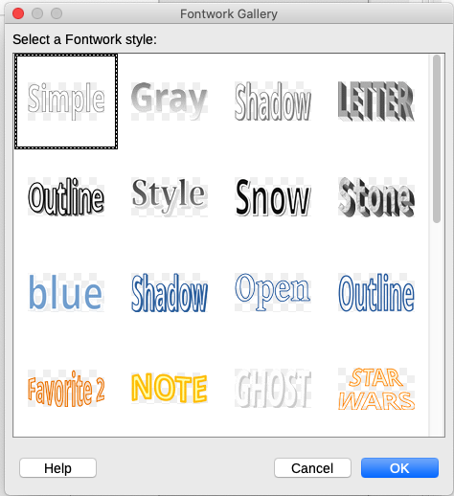Obrázek 9: Dialogové okno Písmomalba
Objekt písmomalby se zobrazí v dokumentu. Notice the squares around the edge (indicating that the object is selected) and the differently colored dot; these are discussed in “Moving and resizing Fontwork objects” on page 20.
Resize the object using one of the corner handles (hold down the Shift key to keep the sides proportional), or right-click and choose Position and Size from the context menu for more precise sizing.
- Poklepeme na objekt a upravíme text písmomalby (viz obrázek 10). Type your own text in place of the black text that appears over the object.
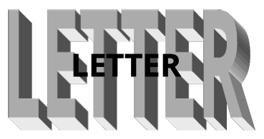Obrázek 10: Úprava textu písmomalby
- Klepneme kamkoliv na volné místo nebo stiskneme klávesu Esc, abychom změny uložili.

Úprava objektů písmomalby
Jakmile je objekt písmomalby vytvořen, můžeme upravit některé jeho vlastnosti. K tomu můžeme použít nástrojovou lištu Písmomalba, nástrojovou lištu Formátování nebo možnosti v nabídkách, které jsou v této části popsány. Je-li vybraný objekt písmomalby trojrozměrný, můžeme použít také nástrojovou lištu 3D nastavení.

Nástrojová lišta Písmomalba
Zkontrolujeme, zda je zobrazena nástrojová lišta Písmomalba, kterou ukazuje obrázek 11. Pokud není, vybereme z hlavní nabídky Zobrazit > Nástrojové lišty > Písmomalba. Za účelem úpravy objektů písmomalby klepneme na některou z ikon:
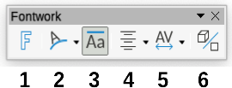Obrázek 11: Plovoucí nástrojová lišta Písmomalba
1 | Fontwork Gallery: Opens the Fontwork Gallery (Figure 9).
2 | Fontwork Shape: Edits the shape of the selected object. Můžeme zvolit z palety tvarů. | 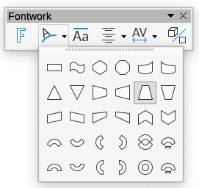Obrázek 12: Nástrojová lišta Písmomalba se zobrazenou paletou tvarů
3 | Fontwork Same Letter Heights: Changes the height of characters in the object. Přepíná mezi běžnou výškou (některé znaky jsou vyšší než jiné, například velká písmena, d, h, l a další) a stejnou výškou pro všechna písmena.
Obrázek 13: Vlevo: běžná písmena; vpravo: stejná výška písmen
4 | Fontwork Alignment: Changes the alignment of characters. Volby jsou zarovnání doleva, na střed, zarovnání doprava, do bloku a roztažení. Zarovnání textu se projeví pouze tehdy, zabírá-li text aspoň dva řádky. V režimu roztažení se všechny řádky vyplní. | 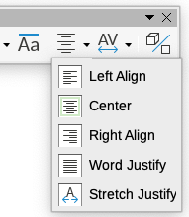
5 | Fontwork Character Spacing: Changes the character spacing and kerning in the object. Vybereme z voleb rozbalovacího seznamu. | 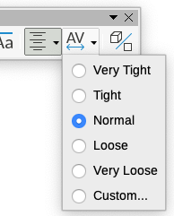
6 | Přepnout plastičnost: změní 2D písmomalbu na 3D objekt nebo 3D objekt na 2D objekt.

Použití nástrojové lišty Formátování
Můžeme upravit další vlastnosti objektů písmomalby. Klepnutím na objekt písmomalby se nástrojová lišta Formátování změní na zobrazení možností pro úpravu objektu. Tyto možnosti jsou stejné jako možnosti přizpůsobení jiných kreseb. Další podrobnosti najdete v Draw Guide.

Úpravy prostřednictvím nabídek
Jestliže chceme vybrané objekty písmomalby ukotvit, zarovnat, uspořádat nebo seskupit, nastavit obtékání textu kolem nich nebo je vodorovně či svisle překlopit, můžeme použít některé volby v nabídce Formát.
Můžeme také klepnout pravým tlačítkem na objekt písmomalby a zvolit tytéž možností v místní nabídce. Pomocí místní nabídky můžeme také rychle přistoupit k dialogovým oknům Čára, Oblast, Text a Umístění a velikost. V dialogovém okně Umístění a velikost můžeme zadat přesné hodnoty týkající se velikosti a umístění. Podrobnější informace o všech těchto možnostech nabídek se nachází v příručce Draw Guide.

Nástrojová lišta 3D nastavení
Je-li vybraný objekt písmomalby trojrozměrný, můžeme použít možnosti na nástrojové liště 3D nastavení. Dvourozměrný objekt písmomalby můžeme změnit na trojrozměrný (nebo trojrozměrný změníme na dvourozměrný) tím, že stiskneme tlačítko Plastičnost zap/vyp na nástrojové liště 3D nastavení. Více informací je k dispozici v příručce Draw Guide.

Přesun a změna velikosti objektů písmomalby
Pokud vybereme objekt písmomalby, zobrazí se podél jeho okrajů osm barevných čtverečků (úchytek), jak ukazuje obrázek. Přetažením těchto úchytek změníme velikost objektu.
A dark or colored dot also appears on the object. This dot may be in the same place as a handle, or it may be somewhere else. If you hover the cursor over this dot, the cursor changes shape. Přetažením tečky v některém směru objekt zdeformujeme.
Hovering the cursor over other parts of the object turns the cursor into the usual symbol for dragging the object to another part of the page.
For precise control of the location and size of the object, and to rotate the object, use the Position and Size dialog.
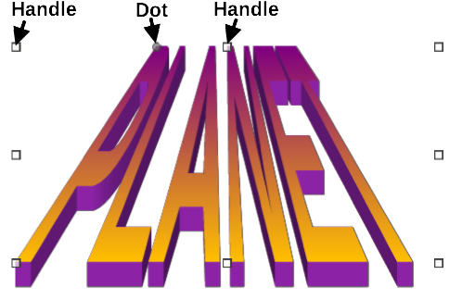Figure 14: Handles and distortion dot on Fontwork object

Generování QR kódu
Kód QR (zkratka pro Quick Response kód) je druh čárového kódu. QR kódy často obsahují data, která odkazují na webové stránky nebo aplikace. Writer, Calc, Impress a Draw mohou QR kód generovat.
- Choose Insert > Object > QR Code on the Menu bar to open the QR Code Generator dialog (Figure 15).
- Vyplníme pole URL/Text, vybereme korekční faktor (složitost generované grafiky) a šířku okraje, poté stiskneme tlačítko OK. Figure 16 shows the code generated by the input in Figure 15.
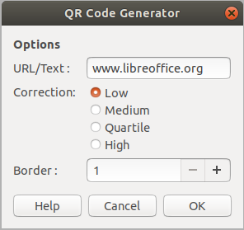Figure 15: QR Code Generator dialog
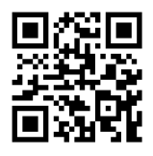Figure 16: QR code example
After the QR code has been generated, its possible to edit it by right-clicking in the code and selecting Edit QR Code.

